|  |  |
| --- | --- |
| **Área de competência-chave:** Tecnologias 3 | **Unidade de Competência:** M6 – Sistemas Operativos – Instalação e Configuração – Instalação de Sistemas Operativos + Personalização |

|  |  |  |
| --- | --- | --- |
|  | **INSTITUTO PARA A QUALIFICAÇÃO, IP – RAM**  **Escola Profissional Dr. Francisco Fernandes**  Curso de Educação e Formação de Adultos  (Portaria n.º 80/2008, de 27 de junho, alterada pelas Portarias n.º 194/2008, de 3 de novembro e n.º 74/2011, de 30 de junho)  Nível Secundário (Dupla Certificação) | Turma:  **TIS2** |

|  |  |
| --- | --- |
| *Formando(a): Daniel Abreu* | Data: 22/04/2022 |

**Ficha de Trabalho Nº4**

Nesta Ficha, iremos instalar um **Sistema Operativo Ubuntu**, numa **Virtual Box**. Para tal, necessita de ter:

* 1. [Virtual Box](https://download.virtualbox.org/virtualbox/6.1.32/VirtualBox-6.1.32-149290-Win.exe)
  2. [Ubuntu](https://ubuntu.com/download/desktop/thank-you?version=22.04&architecture=amd64)

Abra a **Virtual Box** e clique no botão “**Novo/New**”:

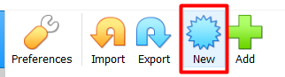

Preencha os campos conforme imagem abaixo:

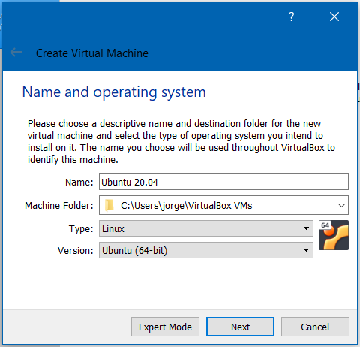

Depois clique em **Avançar/Next** e estabeleça 4 GB de memória:

Clique em **Avançar/Next** e deixe as opções tal como são apresentadas nos seguintes 3 menus:

No menu abaixo, defina **100 GB** de espaço para o disco e mantenha a localização sugerida:

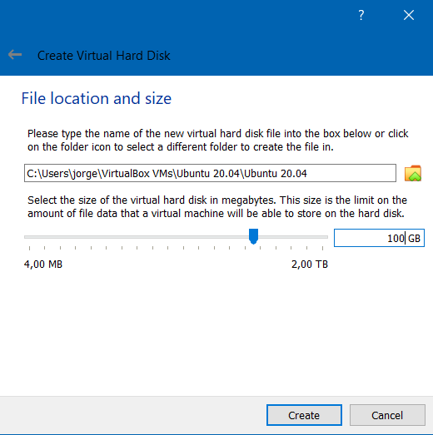

Após clicar em **Criar/Create**, este deverá ser o resultado:

Uma vez selecionada a máquina virtual acabada de criar, clique em **Definições/Settings**:

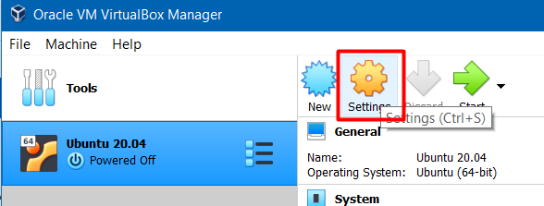

Depois clique em **Avançadas/Advanced** e selecione **Bidirecional/Bidirectional** em ambas as opções conforme imagem:

**Nota**: Esta ação permite trocar ficheiros entre a **VM** e o **Windows/Mac** onde a **Virtual Box** está a ser executada.

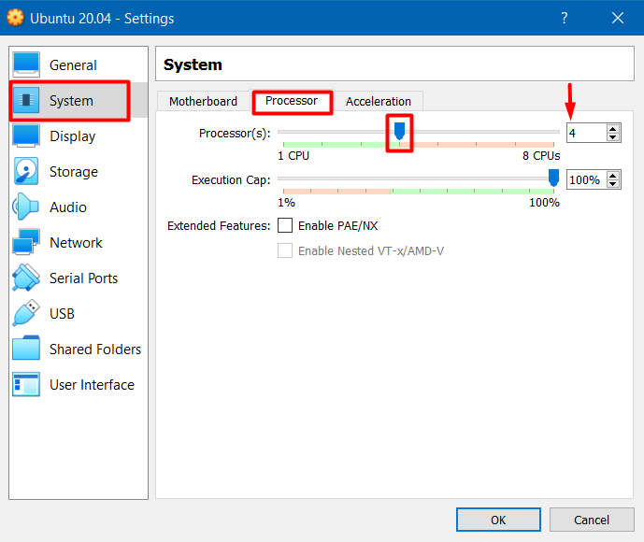Depois ao pressionar **Sistema**/**System**, escolha a opção **Processador**/**Processor** e escolha o máximo de **CPUs** permitido, que tipicamente é indicado pela cor verde na escala apresentada:

Posteriormente clique em **Armazenamento/Storage** e clique nas opções assinaladas na imagem abaixo:

Depois, deverá fornecer na janela que surge a localização do ficheiro **.iso** do **SO** transferido/adotado.

Ao iniciar a máquina, deverão aparecer alguns avisos no topo do ecrã da **VM**, que pode ignorá-los e fechá-los.

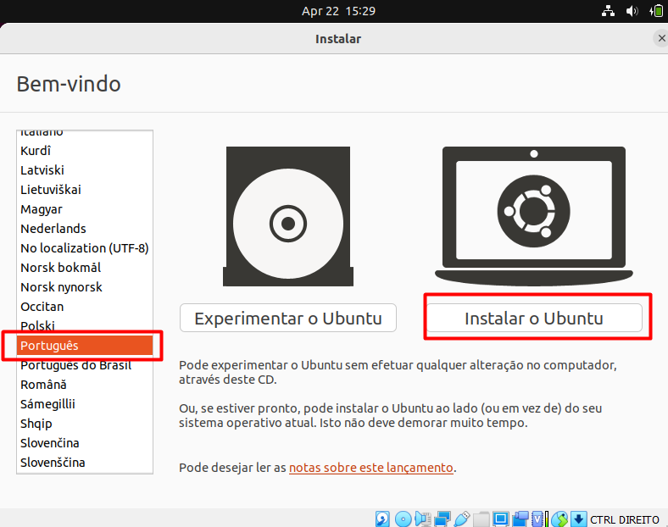

Nesta fase, deverá selecionar o idioma e depois “**Instalar Ubuntu**”:

No seletor de teclado e língua, deixe as opções por omissão e clique em continuar.

No menu seguinte, selecione as opções abaixo:

No menu seguinte, deixe a opção apresentada e clique em “**Instalar agora**”.

Irá aparecer um aviso, em que deverá clicar em **Continuar**:

Supostamente deverá automaticamente detetar a localização, caso contrário, defina-a como **Madeira** e depois continuar:

Depois cliquem em **Continuar** e preencha os dados com o **nome** da **VM**, o seu ***username*** e defina também uma **password**:

De seguida clique em **Continuar** e aguarde que a instalação termine.

Uma vez finalizada a instalação, **reinicie**.

Depois de reiniciar, clique em **Enter** quando a janela assim o pedir e depois selecione o seu ***username*** e introduza a **password** para se autenticar.

Uma vez apresentada a janela abaixo, clique em **Ignorar**>**Seguintes**, até visualizar o **Ambiente de Trabalho** do **SO** instalado:

Se tentar maximizar o **SO** da **VM**, notará que o ecrã não expande juntamente com a janela. Para ultrapassar esta situação, é possível instalar uma ferramenta para o efeito.

**Solução 1:**

Clique nas **aplicações** e procure por **Terminal**:

Escreva no terminal o seguinte comando, seguindo de **enter** + **password**:

sudo apt install build-essential dkms Linux-headers-$(uname -r)

Quando pedir confirmação, escreva **S** e dê **enter**.

Quando tudo estiver instalado, feche o terminar e aceda à opção assinalada na imagem abaixo:

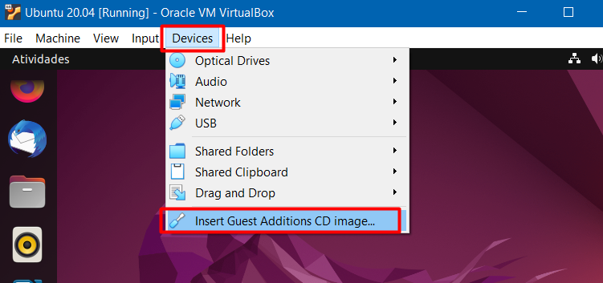

Irá aparecer uma janela com a opção “**Executar**”, necessitará novamente de se autenticar e por fim **reiniciar** a **VM**. Posteriormente, quando voltar a executar a **VM**, já deverá conseguir **maximizar** o **Ambiente de Trabalho**.

Solução 2:

Aceder ao disco:

Na área em branco, botão direito do rato e clicar em “Abrir num terminal”:

Posteriormente, escreva ls, dê enter e certifique-se de que tem os seguintes documentos:

Depois deverá executar o seguinte comando:

sudo ./VBoxLinuxAdditions.run e depois oprimir enter

Aguardar a instalação dos componentes necessários e depois reiniciar a VM (sudo reboot ou manualmente).

Para utilizar a tela de ecrã inteiro, basta usar a combinação CTRL (direito) + F e a mesma combinação para sair.

Uma vez finalizado, inclua um printscreen do **SO** abaixo, grave o documento e submeta na **Tarefa** correspondente do **Teams**.

|  |  |
| --- | --- |
| [***Validação de Resultados de Aprendizagens / Objetivos***](http://aconspirata.blogspot.com/2009/04/pre-conceitos-estereotipos-e.html) | |
| Instalar e configurar sistemas operativos  Instalar e configurar utilitários sobre sistemas operativos | Evidencia |
| *O(A) Formador(a):* Jorge Sousa  *Data: 04/05/2022* | |